A-SAVOIRS COMPETENCES ET CENTRES D’INTERET
Ce module de formation « Moodle » aborde les thèmes du programme de STI2D paru en 2019 au BO et accessible au lien suivant : https://disciplines.ac-toulouse.fr/sii/sti2d/textes-officiels/programmes-sti2d-2019
Thèmes abordés :
2.3 Approche fonctionnelle et structurelle des chaines de puissance
2.4 Approche fonctionnelle et structurelle des chaines d’information

Le niveau taxonomique associé à ces thèmes en I2D est attendu de niveau 2. Il s’agit donc de maitriser un savoir « appris ». Ce niveau taxonomique est adapté à une pédagogie par « classe inversée ». Par conséquent, la plateforme d’apprentissage en ligne semble judicieuse.

B- DESCRIPTION

Contexte :

Ce module de formation Moodle intitulé « Découvrir les chaines de puissance et d’information » propose :
- un ensemble structuré de courtes vidéos (6 min maxi) sur des thèmes de découvertes tels que « qu’est-ce qu’un modulateur de puissance ? » ou « comment fonctionne un codeur incrémental ? ».

- un ensemble de tests, associés aux thèmes de découverte. Ces tests sont paramétrables pour les adapter à de l’évaluation diagnostique, formative ou sommative.
Une banque de questions est associée aux différents thèmes.
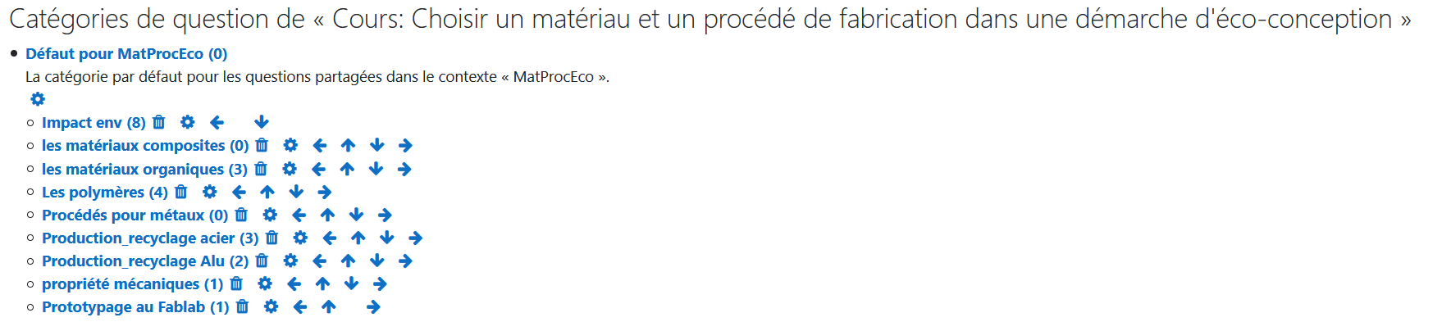
Moodle gère automatiquement la correction des tests et l’enseignant récupère les résultats aux tests de ses élèves afin de préparer une séance de remédiation.
Pour en savoir davantage sur la personnalisation des tests, se reporter aux nombreuses ressources disponibles sur internet ex : https://www.youtube.com/watch?v=VhYcIeZ7oE4)

Proposition pédagogique pour une utilisation en classe inversée :
Les contenus seraient à traiter par les élèves en dehors de la classe mais ils pourraient également être traités durant une séance avec l’enseignant. Cependant, dans ce cas, l’intérêt de la pédagogie par classe inversée serait perdu.
Exemple de scénario pédagogique:
- En amont d'une séance en classe :
Les élèves accèdent depuis leur ENT à la formation Moodle. Ils prennent connaissances des ressources (URL vers des vidéo existantes) recommandées par leur professeur (le professeur peut compléter le module en ajoutant d’autres ressources) et qui abordent un point de "connaissance technologique" qui sera éventuellement repris en classe.
Rq : Si besoin, le professeur peut masquer pour l’élève une partie des ressources du cours (ressources et futurs tests) pour les mettre à disposition ultérieurement et établir ainsi une progression pédagogique.
En fonction de l’évaluation souhaitée, l’enseignant paramètre les tests pour évaluer l’élève de manière diagnostique, formative ou sommative.
Les élèves réalisent le test associé aux ressources et l'enseignant accède aux résultats des tests en amont de sa séance.
- Durant la séance suivante, l’enseignant peut reprendre les notions qui le nécessitent et effectuer ainsi les remédiations utiles et poursuivre sur des compétences plus poussées.

Exemple de paramétrage possible en fonction du type d’évaluation attendu:
- Evaluation diagnostique : pour vérifier les prérequis. Paramétrage : l'apprenant n'est pas noté, durée 5 minutes, une seule tentative ...
- Evaluation Formative : pour vérifier l'acquisition d'une connaissance (compétence) donnée. Paramétrage : notée, durée : ..., une ou plusieurs tentatives, …
- Evaluation Sommative : pour évaluer les objectifs mobilisés. Les questions de ce test sont choisies de manière aléatoire parmi les questions des tests formatifs.

Format MOODLE

Pour importer la ressource dans votre environnement Moodle:
- Télécharger la ressource Moodle « sauvegarde-moodle2-course-matériau-procédé-eco-conception.mbz » sur le site Eduscol STI ;
- Restaurer le fichier « sauvegarde-moodle2-course-matériau-procédé-eco-conception.mbz » dans votre environnement MOODLE.
Pour plus de précisions, visionner la vidéo d’aide « installer et découvrir la ressource » dans l'onglet " fichiers et liens". Il vous restera à inscrire vos élèves à ce cours. Pour cela contacter, si besoin, le responsable Moodle de votre établissement.

Quelques avantages de MOODLE
Pour l'étudiant :
- Diffuser largement les ressources (disponibles sur le net sur l'espace personnel des étudiants).
- Intégrer plus facilement des ressources numériques.
- Utiliser des contenus interactifs disponibles sur Moodle.
- Permettre aux étudiants de déposer des travaux réalisés.
- Permettre aux étudiants de s'autoévaluer.
Pour l'enseignant :
- Utiliser une interface pérenne hébergées par les rectorats (utilisable également localement pour les établissements).
- Structurer les cours et les mettre en œuvre rapidement.
- Proposer des parcours de formations.
- Favoriser le travail collaboratif entre enseignants.
- Développer des supports interactifs.
- Réaliser des Test et gérer des listes de questions
- Utiliser les spécificités d'un véritable LMS (Learning management system) pérenne.

C- FICHIERS ET LIENS
- Ressources moodle : sauvegarde-moodle2-course-chaine_fonctionnelle.mbz
- Vidéo d’aide à l’installation : installer et découvrir la ressource.mp4

